Amálka zbiera prvočísla
„Kam ideš, baranček?“ „Nepoviem.“ „Ak mi povieš,“ hovorí Amálka, „ukážem ti, čo sú to prvočísla.“ „Béééé, budem prvý baran na svete, ktorý to bude vedieť.“
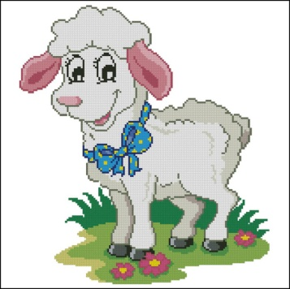
- Zakrúžkuj všetky prvočísla:

1, 2, 4, 6, 15, 21
10, 14, 9, 25, 12, 11
8, 24, 23, 26, 25, 21
15, 25, 55, 45, 5, 35

- Zakrúžkuj všetky čísla, ktoré nie sú prvočísla:

2, 4, 19, 11, 5, 23
3, 29, 7, 41, 9, 37
13, 17, 21, 31, 43, 47
2, 3, 5, 7, 11, 15
53, 83, 73, 33, 13, 23

- Zakrúžkuj číslo, ktoré je 5-násobkom prvočísla:
30, 40, 45, 50, 60, 65
50, 75, 20, 10, 28, 36
45, 15, 50, 20, 40, 60
2, 3, 5, 7, 25, 21
13, 17, 35, 41, 43, 47
„Prvočíslo je teda číslo, ktoré sa dá deliť len jednotkou a samo sebou? Tak?“
„Tak, a kam to vlastne ideš, baranček?“
„Béééé, no predsa na lúku, rastie tam super trávička.“

